Verzinktes Standrohr ø125/1000

GRÖMO

Eigenschaften

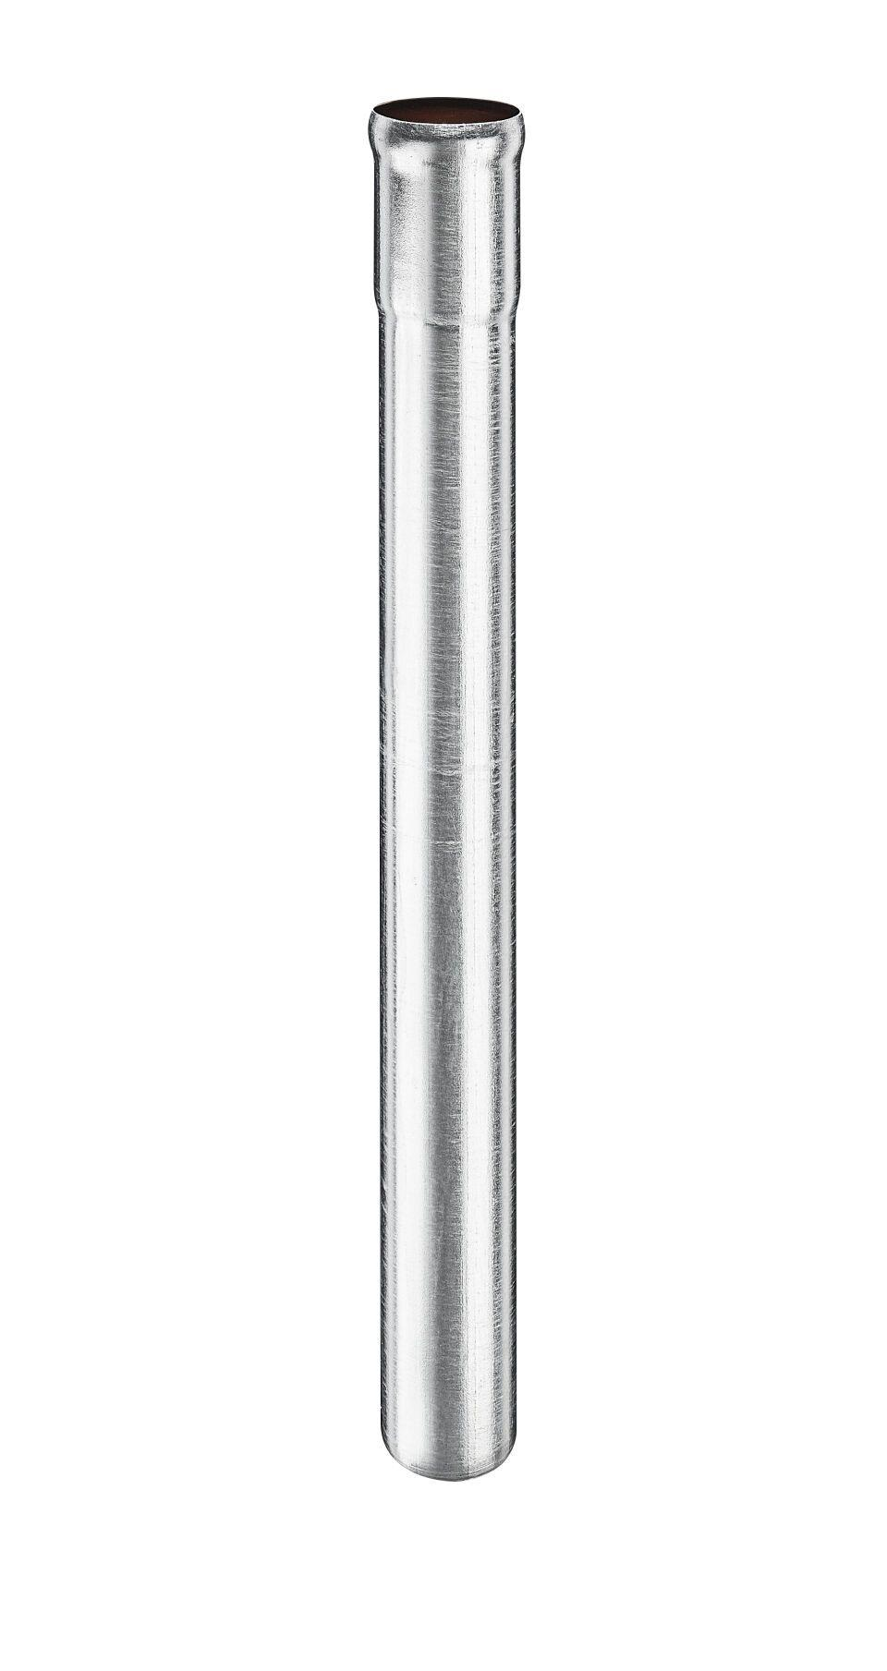

GTIN:

4043706976046

HAN:

97604

Farbton

silber

Form

rund

Oberfläche

verzinkt

Werkstoff

Stahl

Länge (mm)

1.000,00

Einbaulage

beliebig

Ablaufleistung (l/s)

20,70

Durchmesser (mm)

153,00

Nennweite DN

125,00

Hinweis

Ohne Dichtelement. Für Anschluss zu KG-Rohr und TML Guss-Rohr sind passende Anschlussstücke erhältlich